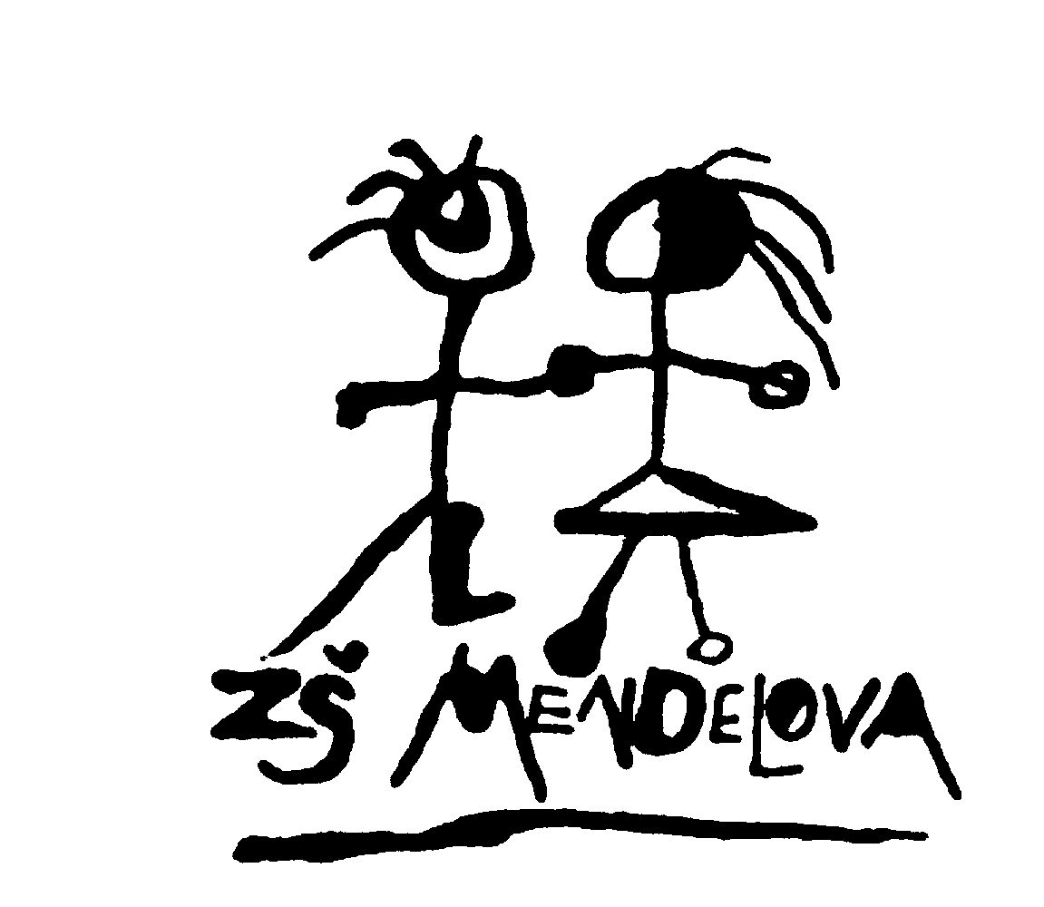

Základní škola, Praha 4, Mendelova 550

Jméno Příjmení (Přepiš.)

NÁZEV PRÁCE (Přepiš.)

Závěrečná práce

Třída: IX. A/B (Napiš pouze svoji třídu.)
Vedoucí práce: Titul Jméno Příjmení (Přepiš.)

2014/2015
Abstrakt:

Abstrakt je stručný výtah závěrečné práce. Poskytuje čtenáři základní orientaci v dané práci.

Klíčová slova:

Klíčová slova se při psaní prací používají pro označení tématu práce a její zařazení. Podle klíčových slov je pak možné hledat práce podobného obsahu.
Obsah
Úvod 1
1 Název kapitoly 2
1.1 Název podkapitoly 2
1.2 Název podkapitoly 2
2 Název kapitoly 3
2.1 Název podkapitoly 3
2.2 Název podkapitoly 3
3 Název kapitoly 4
3.1 Název podkapitoly 4
3.2 Název podkapitoly 4
4 Název kapitoly 5
4.1 Název podkapitoly 5
4.2 Název podkapitoly 5
Závěr 6
Použitá literatura 7
Přílohy 8

Úvod

Zde by mělo být stručně napsáno, proč sis vybral dané téma, co očekáváš od jeho zpracování. Dále uveď, co práce přinese dalším čtenářům.

Každá kapitola začíná na nové stránce. Neměň tento formát.

Název kapitoly

Název podkapitoly

Dodržuj styl písma New Times Roman, velikost 12, řádkování 1,5 a mezery mezi odstavci. Text doplň obrázky. Obrázek by neměl být větší než formát A6. Členění textu si můžeš upravit, používej však základní standard poskytovaný Microsoft Word. Pozor na základní chyby – opakované použití kláves mezerník a enter.

A teď už rychle do práce. Přejeme hodně elánu a píle.

Xxxxxxxxxxxxxxxxxxxxxxxxxxxxxxxxxxxxxxxxxxxxxxxxxxxxxxxxxxxxxxxxxxxxxxxxxx.

Název podkapitoly

Xxxxxxxxxxxxxxxxxxxxxxxxxxxxxxxxxxxxxxxxxxxxxxxxxxxxxxxxxxxxxxxxxxxxxxxxxxxxx.

Název kapitoly

Název podkapitoly

Xxxxxxxxxxxxxxxxxxxxxxxxxxxxxxxxxxxxxxxxxxxxxxxxxxxxxxxxxxxxxxxxxxxxxxxxxxxxxxx.

Název podkapitoly

Xxxxxxxxxxxxxxxxxxxxxxxxxxxxxxxxxxxxxxxxxxxxxxxxxxxxxxxxxxxxxxxxxxxxxxxxxxx.

Název kapitoly

Název podkapitoly

Xxxxxxxxxxxxxxxxxxxxxxxxxxxxxxxxxxxxxxxxxxxxxxxxxxxxxxxxxxxxxxxxxxxxxxxxxxxxxx.

Název podkapitoly

Xxxxxxxxxxxxxxxxxxxxxxxxxxxxxxxxxxxxxxxxxxxxxxxxxxxxxxxxxxxxxxxxxxxxxxxxxxxx.

Název kapitoly

Název podkapitoly

Xxxxxxxxxxxxxxxxxxxxxxxxxxxxxxxxxxxxxxxxxxxxxxxxxxxxxxxxxxxxxxxxxxxxxxxxxx.

Název podkapitoly

Xxxxxxxxxxxxxxxxxxxxxxxxxxxxxxxxxxxxxxxxxxxxxxxxxxxxxxxxxxxxxxxxxxxxxxxxxxxx.

Závěr

Krátké shrnutí, k jakým výsledkům jsi došel/a. Co Tě nejvíce zaujalo, kde jsi měl/a problémy. Co by bylo dobré ještě dále zkoumat atp.

Použitá literatura

Knižní publikace:

PŘÍJMENÍ, J.; PŘÍJMENÍ, Z.; PŘÍJMENÍ, L. Název knihy. Místo vydání: Nakladatelství, ROK VYDÁNÍ. ISBN XXX-XX-XXXX-XXX-X.

PŘÍJMENÍ, J. Název knihy. Místo vydání: Nakladatelství, ROK VYDÁNÍ. ISBN XXX-XX-XXXX-XXX-X.

Další zdroje:

Příspěvek na webu:
AUTOR/TVŮRCE. Název příspěvku. In: Název webové stránky/webového sídla [online]. Místo: nakladatel, datum publikování. Datum aktualizace [vid. datum citování]. Dostupné z: http://

Webová stránka:
TVŮRCE. Název vedlejší stránky. Název hlavní webové stránky/webového sídla [online]. Místo: nakladatel, datum publikování. Datum aktualizace [vid. datum citování]. Dostupné z: http://

Článek v on-line časopise:
Tvůrce. Název článku. Název časopisu [online]. Rok, ročník, číslo, strany [vid. datum citování]. ISSN. Dostupné z: doi:

Přílohy

